臺南市104年寒假「智慧家園、智慧校園｣-教育資訊週實施計畫
ㄧ、依據：
（一）教育部「104年資訊教育推動細部計畫─國中小行動學習推動學校計畫」辦理。
（二）臺南市資訊教育議題輔導團-教師精進教學計畫辦理。
二、目的：
（一）提昇教師對於「教育資訊」相關應用的認識，並將教學模式與優秀的應用模式，透過研習擴散到本市及其他縣市，達到典範的轉移，實踐「智慧城市大臺南｣願景。
（二）透過校際合作彼此交流分享，協助推動自發的教師專業學習社群，提供教師專業成長與分享的舞台。鼓勵本市教師踏出學校，與全國教育夥伴ㄧ同分享教學所得及互相交流。
（三）引進最新的教學議題，透過說明讓教師對新的教學議題有所了解，在教學上也可以思考出學校的運用特色，透過本活動擴展教師教學的新視野。
三、主辦單位：臺南市政府教育局
四、承辦單位：七股區樹林國小
五、協辨單位：資訊教育議題輔導團、臺南巿教育產業工會
六、辦理時間：104年2月4日~104年2月6日（三日）
七、研習地點：臺南市七股區樹林國小視聽教室
八、報名人數：預計120位教師
九、報名日期及方式：
（一）自即日起至104年1月30日額滿即止。
（二）本市以研習系統登錄報名為錄取原則。(本研習除本市外，另開放30位名額給外縣市報名，額滿為止)。
（三）外縣市以全國教師在職進修網報名為原則。
（四）詳見本活動網站：http://163.26.104.4/www20141ActionLearning/
十、活動內容：
2/4(三) |  |  | 攝影
8:30~9:00 | 報到 | 樹林國小
9:00~9:40 | 邀講~行動學習學校(一) | 海東國小
9:40~10:20 | 邀講~行動學習學校(二) | 聖功女中
10:20~10:30 | 開幕~長官致詞 | 樹林國小
10:30~10:40 | 休息
10:40~12:10 | 特講~行動學習計畫的發展與願景 | 劉遠楨 教授
12:10~13:00 | 午餐
13:00~14:20 | 特講~行動學習的教學應用模式 | 黃思華 教授
14:20~14:50 | APP應用交流市集  (一) 分享者一：娛樂  (二) 分享者二：教育  (三) 分享者三：影像  (四) 分享者四：書本 | 資訊教育議題輔導團
14:50~15:00 | 休息
15:00~15:30 | APP應用交流市集  (一) 分享者一：娛樂  (二) 分享者二：教育  (三) 分享者三：影像  (四) 分享者四：書本 | 資訊教育議題輔導團
15:40~16:00 | 問題與討論 | 樹林國小

2/5(四) |  |  | 攝影
8:30~9:00 | 報到 | 樹林國小
9:00~9:30 | 資訊應用交流市集~智慧錄製 | 瑩端數位、德奕資訊
9:30~10:00 | 資訊應用交流市集~智慧校園軟體雲端化 | 憶傑科技
10:00~10:30 | 資訊應用交流市集~智慧教室 | 碩陽數位科技
10:30~10:40 | 休息
10:40~11:10 | 資訊應用交流市集~小米的的智慧家園 | 群暉科技、廣名資訊
11:10~11:40 | 資訊應用交流市集~smart的學習 | 嘉穎科技
11:40~12:10 | 資訊應用交流市集~捷達新品 | 捷達光電
12:10~13:00 | 午餐
13:00~13:30 | 資訊應用交流市集~its互動平台方案 | 宏鼎資訊
13:30~16:30 | 課體~~行動學習融入桌遊體驗課程  (人數超過分A、B兩教室進行) | 宏鼎資訊  賴盈如
16:30~16:40 | 問題與討論 | 樹林國小

2/6(五) |  |  | 攝影
8:00~ | 報到 | 樹林國小
8:00~9:30 | 心跳600  (一) 分享者一樹林國小黃欽鎰老師  (二) 分享者二樹林國小鄭名雅老師  (三) 分享者四大成國小徐逸豪老師  (四) 分享者五大成國小曾曉馨老師  (五) 分享者六新進國小李志軒老師  (六) 分享者七長興國小陳文凱老師  (七) 分享者八賢北國小侯俊良老師  (八) 分享者九崇明國小洪天來老師  (九) 分享者十歸仁國小王啟川老師 | 資訊教育議題輔導團
9:30~9:40 | 休息
9:40~12:10 | 課體~行動學習密室逃脫體驗課程 | 宏鼎資訊蔡政倫
12:10~13:00 | 午餐
13:00~16:00 | 特講~擴增實境與班級行動學習的應用 | 大學塾張原禎老師
16:00~16:20 | 問題與討論 | 樹林國小
（一）【特講】~特約講座分享，分享時間約80~180分鐘，邀請相關專業人員進行分享，以該領域專家學者為主。此次研習特約講座主題︰以行動學習的加值應用為主。
講者一：國立臺北教育大學劉遠禎教授
講者二：臺北市立大學黃思華教授
講者三：新北市德音國小張原禎老師（大學塾http://blog.biglearner.tw/)
（二）【邀講】~邀約講座分享，分享時間約30~40分鐘，此部分為在該領域有具體成果並獲肯定之講者，經籌備小組審核通過之邀約者。
講者一：聖功女中(高中職行動學習優良學校)
講者二：海東國小(國中小行動學習優良學校)
（三）【心跳600】~教學經驗分享，每人約10分鐘，邀請教學現場老師進行分享，提供老師發表分享的舞台，促進老師間的教學交流與互動，跟籌備小組報名即可參加。
講者一：大成國小徐逸豪老師  講者二：樹林國小鄭名雅老師  講者三：大成國小曾曉馨主任  講者四：歸仁國小王啟川老師  講者五：長興國小陳文凱老師 | 講者六：崇明國小洪天來老師  講者七：樹林國小黃欽鎰老師  講者八：賢北國小侯俊良老師  講者九：新進國小李志軒老師

（四）【應用交流市集】~分享時間約30~40分鐘，主要目的提供「交流」與「新知」取得的環境。本次辦理「APP應用交流市集」與「資訊應用交流市集」。
■APP應用交流市集：讓老師進行APP應用交流，設桌長一人協助活動進行。
桌長一：資訊教育議題輔導團王怡方老師
桌長二：資訊教育議題輔導團洪正義老師
桌長三：資訊教育議題輔導團陳秀梅老師
桌長四：資訊教育議題輔導團黃信穎老師
■資訊應用交流市集：由產業界進行教學新品的分享，增廣老師教育見聞。
廣名資訊、群暉科技：小米的智慧家園
憶傑科技：智慧校園軟體雲端化
瑩端數位、德奕資訊：智慧錄製
嘉穎科技：smart的學習
捷達光電：捷達新品
宏鼎資訊：its互動平台方案
碩陽數位科技：智慧教室
（五）【課體】~課程體驗活動，分享時間依課程內容設定，將研習者當成學生，藉由研習體驗整課程。
課程體驗活動一：行動學習融入桌遊體驗課程
課程體驗活動二：行動學習密室逃脫體驗課程
十ㄧ、經費來源：
（一）講師部分：本活動為教師社群自發的教學交流活動，因此不提供發表講師鐘點費。特約講座分享部分，為主辦單位特別邀約單位，將提供講師鐘點費。
（二）午餐費部分：由教育局提供相關經費支應。飲水部分，享應環保請自備水杯。
（三）其他衍生之經費由學校自行吸收。
十二、本計畫研習陳請核定後實施，修正時亦同。
附件：七股區樹林國小位置圖
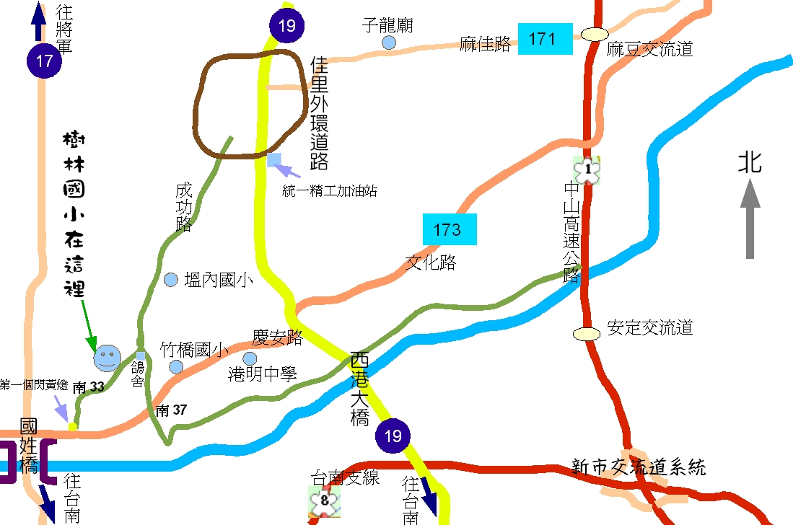
學校地址：724臺南市七股區樹林里0鄰65-11號
聯絡人：教導主任 楊易霖 0912127040e-mail：yilinteacher@gmail.com
學校電話：7891031 傳真號碼：7892900
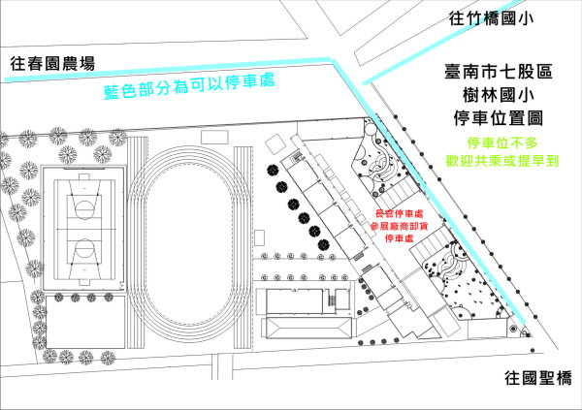
備註：本校為偏遠小學，搭大眾交通工具較不方便，自行開車前往會比較方便。

